1. ОСНОВНЫЕ КУЛЬТУРНО – МАССОВЫЕ МЕРОПРИЯТИЯ ГОДА И ИХ ОЦЕНКА.
Реализация правительственной программы года, как – «Года литературы – года 70- летия Победы».
Ставились цели:
Проводя запланированные мероприятия привлечь внимание общества к богатейшему миру классики, литературы советского и современного периодов . Ведь год литературы и год 70 – летия Победы тесно переплетены, потому, что книга- как память о войне, как её свидетель, расскажет потомкам о великом героизме советского народа.
Задачи:
В рамках «Года литературы – года 70- летия Победы» увеличить число качественных, мероприятий, а также увеличить число выявленных талантов разного возраста. Привлечь как можно больше жителей посёлка (как детей так и взрослых) к посещению различных кружков, клубных
объединений предложенных работниками СДК.
Одной из основных задач СДК является вовлечение в культурную жизнь населения. Используются различные формы работы — беседы, литературно-музыкальные композиции, вечера-встречи, собрания, заседания. Тематические вечера, концерты, вечера-чествования, уроки мужества, танцевальные вечера для подростков и молодёжи, детские и взрослые дискотеки, утренники, игровые программы, конкурсные и театрализованные программы, выставки и стенды на разные мероприятия.

Главным мероприятием года стали:
- Цикл мероприятий посвящённых году литературы в их число вошли- 19 мероприятий: тематическо – познавательных, театрализованных, музыкальных, развлекательных, игровых, и т.д.Самыми красочными и запоминающими мероприятиями были: тематическая театрализованная шоу- программа «Татьяны милый идеал» проведённая совместно с библиотекой и краеведческим музеем г. Миасс,»Приятна мне твоя краса» тематическая литературная познавательная программа посвящённая Дню памяти А.С. Пушкину, «Библиотека, книжка, я – вместе дружная семья» тематическая развлекательная программа , «Твои первые энциклопедии, словари, справочники –игра – путешествие к Дню библиотекаря,»Золотые ключики»- Видеолекторий , театрализованная игровая программа по сказкам А. Н. Толстого, «Краденое солнце» -сказка – мюзикл К.И. Чуковский и мн. др. Много мероприятий готовили и проводили совместно с библиотекой . Два из них провели в филиале №16 для учащихся начальной школы №1. Своими мероприятиями прививали детям любовь к чтению книг и в целом к литературе. 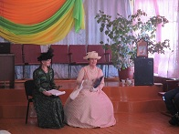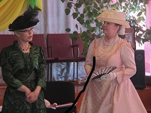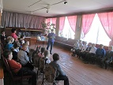

- Цикл мероприятий посвящённых 70 – летия Победы в их число вошли- 17 мероприятий: «Листая летопись войны»- тематическая литературно – познавательная программа, спортивное соревнование по хоккею «Последний лёд» посвящённое 70- летию Победы, концертная программа «Фронтовики наденьте ордена», участие во всемирной акции к 70 летию Победы конкурс рисунков «Юный следопыт», «Памяти моих односельчан посвящается» конкурс призентаций, концертная программа «Ты же выжил солдат», «Голос весны, голос победы» тематическая концертная программа, «Вечный огонь памяти и скорби» тематическая познавательная программа презентация, выставка рисунков и поделок, «Дети Земли от Европы до Азии против войны» - акция, и мн. др.Формирование активной и нравственной позиции, воспитание чувств патриотизма, нравственного долга. Молодёжь и дети активно участвовали во всех акциях, предложенных им мероприятиях.

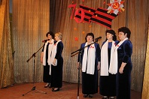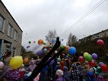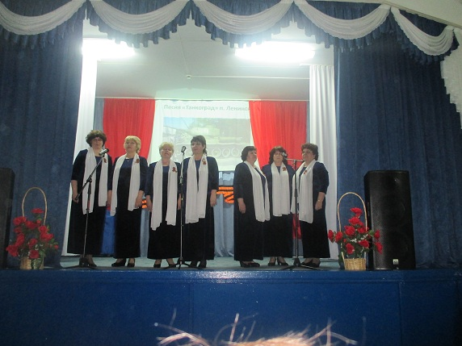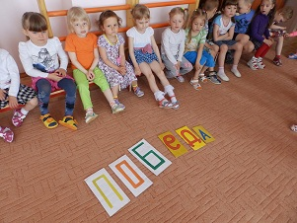

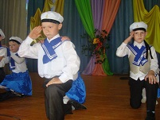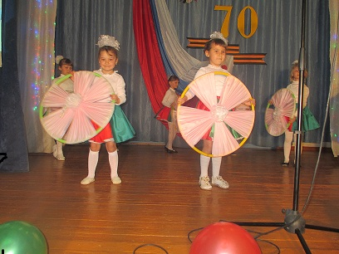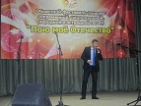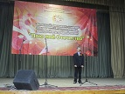

3.Мероприятия по направлению «ЗОЖ» - Спортивная программа «Трус не играет в хоккей», «Соревнования по хоккею», «Индейские старты» В зимнее время регулярные спортивные соревнования по хоккею. Такими мероприятиями стараемся повышать уровень интереса различных категорий населения к занятиям физической культурой и спортом. Выводы: население посёлка с большим энтузиазмом готовили спортивные площадки для проведения всех запланированных мероприятий, (чистили снег, заливали каток), а также принимали активное участие в проведении всех спортивных соревнованиях. На каток стали приходить семьями. Такие мероприятия формируют у населения осознанное отношение к духовному и физическому здоровью человека, потребность в здоровом образе жизни .Регулярные познавательные лектории , выступления агидбригады, игровые познавательные программы такие как: «Возьмёмся за руки друзья»,»Брось сигарету», «Опасности живой и неживой природы», «Слагаемые здорового образа жизни»и т.д. формируют у подростков своё собственное отношение к своему здоровью.
Пропаганда здорового образа жизни осуществляется через организацию спортивных соревнований, турниров, бесед, просмотры фильмов о вреде курения и алкоголизма, конкурсы рисунков, трудовые десанты. Для занятий спортом СДК располагает теннисным столом, есть шахматы, шашки, дартс . С целью укрепления здоровья детей, воспитания любви к физической культуре и спорту, в зимнее время регулярно проводятся спортивные мероприятия на катке.
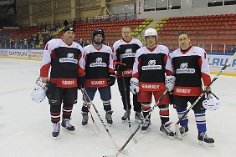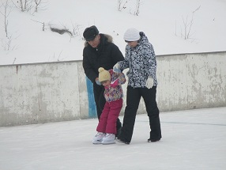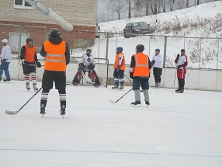

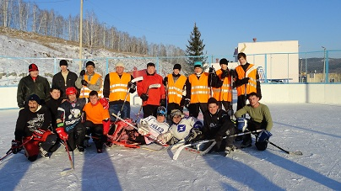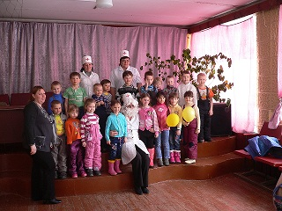

4.Мероприятия по направлению «Акция подросток». В целях профилактики безнадзорности и правонарушений среди подростков находящихся в социально – опасном положении, воспитывающихся в малообеспеченных семьях нашего посёлка были проведены следующие мероприятия : познавательные программы -«Приёмы эффективного общения», «Давайте дружить народами». «Все мы разные , но все мы заслуживаем счастья», «Толерантность и межнациональные конфликты», агидбригады – «За нашу планету», «День борьбы с мусором», «Жить или курить», «Вам выбирать».Проводились видеолектории , тематические конкурсы рисунков ,конкурс сочинений «Все мы разные и в этом наше богатство».В летнее время старались как можно больше проводить разнообразных развлекательных, конкурсно – игровых мероприятий что бы занять детей, организовать их досуг.
5.Мероприятия по направлению «ПДБ» и «ППБ». В целях профилактики детского травматизма проводились тематические познавательные
программы-«Рыцари дорожной безопасности», видеолектории-«Дорожная азбука», выступления агидбригады театрализованное представление-
«Правила поведения пассажиров», « Пять причин для ДТП» мероприятия по предотвращению пожаров : театрализованное представление «Весёлые пожарные» видеолекторий – беседа «Берегись огня», «Осторожно горит лес». Мероприятиями такого направления учили детей как нужно себя вести чтобы не попасть в беду.

- Тематический концерты «Моей родной и милой на века» посвящённый Международному женскому Дню. «Живут на свете чудаки» посвящённый Дню культ работника, «Фронтовики наденьте ордена», «Ты же выжил солдат», «Голос весны- голос Победы», концерты посвящённые 70- летию Победы, « Будьте молоды душой несмотря на возраст свой» посвящён Дню пожилого человека, «Миасс – наш город», «Где эта улица, где этот дом…» , посвящённые Дню города, «Как хорошо , что т есть у меня» концерт посвящённый Дню матери . Вовлечение наибольшего количества населения в деятельность по раскрытию своего творческого потенциала. Все концерты подготовленные в СДК проходят с полным залом активных зрителей. Коллективы художественной самодеятельности пополнились новыми участниками разных возрастов и направлений в самодеятельном творчестве.

- Тематическая театрализовано – развлекательная программа « На вечере Рождества Христова» ( программа проводилась совместно с Батюшкой Храма Святого Андрея Первозванного), «Масленица», «Троица», «Яблочный Спас» - народное гулянье, «В поисках цветущего папоротника « - тематическое театрализованное представление посвящённое празднику Ивана Купалы, тематические театрализованные познавательные программы – «Именины русской печки» , «Праздник русской матрёшки». Мероприятие по сохранению, пропаганде и развитию национальной культуры. Многонациональное население посёлка с огромным удовольствием участвуют в предложенных им конкурсах , играх ит.д. С каждым годом всё больше молодёжи принимает участие в подготовке и проведении этих мероприятий, а значит удаётся сохранять традиции культуры.

- Мероприятия по направлению «Мир семьи» : Тематическая концертно – развлекательная программа посвящённая Дню пожилых «Если б молодость знала, если б старость могла»,тематическая познавательная программа «Светлое дерево семьи», «Пасхальное яйцо» , театрализовано – игровая программа «Наш город», спортивные соревнования по хоккею «Наши победы для Вас»,конкурсно – спортивные соревнования «Папа, мама, я – вместе дружная семья» , развлекательно – познавательная программа посвящённая Дню рождения пионерской организации «…не то , что нынешнее племя», «Бабушка рядышком с дедушкой» театрализованная программа посвящённая Дню бабушек и дедушек. Задачами этих мероприятий было воспитание почитания старшего поколения в семье, укрепление семейных традиций, повысить в сознании молодёжи статус семейной жизни, дать необходимую информацию о правах и обязанностях членов семьи.

- Руководителями кружков народного творчества на протяжении всего года проводились тематические выставки, конкурсы, мастер- классы ко всем запланированным , значимым мероприятиям.

Общее количество мероприятий за 2015 год составило – 181 по сравнению с 2014 годом число увеличилось на 10 единиц – это связано с дополнительными не запланированными заказными мероприятиями ( выезд с концертной программой в с. Устиново, Чёрное заказные мероприятия для школы № 42, дет/сада №33, для библиотеки №16 и т.д.).
Количество платных мероприятий уменьшилось по сравнению с 2014годом на 4 единицы ( 2014год – 25 , 2015год – 21) в связи с плохим посещением молодёжи танцевальных программ, проблемы остались те же, рядом с СДК находиться кафе где молодёжь может отдыхать распивая спиртосодержащие напитки, а также отказ школьников старшего звена от предложенных им Новогодних мероприятий .Снижение посещений платных мероприятий связанно ещё и с зависимостью молодёжи от интернета.
В связи с этим уменьшилось количество посещений на мероприятиях на 49 единиц ( 2014г – 513 человек, а в 2015г – 464 человек. )

№ | Наименование | 2014 год | 2015 год
1 | Кол – во детских мероприятий | 130 | 144 | +14
2 | Кол – во мероприятий для молодёжи | 40 | 42 | +2

2. КУЛЬТУРНО – ДОСУГОВЫЕ ФОРМИРОВАНИЯ
* | Наименование Кл.ф. | Жанр | Год образования |  | Возрастная категория | Оплата рук. | Количество участников | Количество выступлений | Место выступлений | Ф.И.О. Рук-ля.
Коллективы художественной самодеятельности
(Для детей до 14 лет)
1 | Кружок макрамэ «Послушные узелки» | Прикладное творчество | Ноябрь 2013 |  | Дети | штат | 14 |  |  | Ивашута Е.А.
2 | Кружок рисования «Радуга» | Прикладное творчество | Ноябрь 2013 |  | Дети | штат | 14 |  |  | Ивашута Е.А.
3 | Кружок детского творчества «Царство кукол» | Хореографическое творчество | Январь 2015 |  | Дети | штат | 16 |  |  | Алексеева С.В.
4 | Кружок «Художественное чтение» | Общего развития | Март 2014 |  | Дети | штат | 16 |  |  | Плетухина С.В.
5 | Кружок театральный «Весёлый балаганчик» | Театральное творчество | Январь 2015 |  | Дети | штат | 16 |  |  | Мотунова Т.В.
6 | Кружок развития творческих способностей  «Волшебство» | Прикладное творчество | Март 2012 |  | Дети | штат | 16 |  |  | Плетухина С.В.
Любительские клубные объединения (для детей до 14 лет)
1 | Детское театральное объединение «Теремок» | Общего развития | Апрель 2008 |  | Дети | Договор | 17 |  |  | Мотунова Т.В.
(Для молодёжи)
2 | Любительское объединение «Семейная гостиная» | Общего развития |  | Сентябрь2011 | Молодёжь | Договор | 10 |  |  | Ан И.Г.
3 | Любительское объединение «Кто если не мы» | Общего развития |  | Сентябрь 2011 | Молодёжь | Договор | 10 |  |  | Ан И.Г.
4 | Любительское объединение «Дискоклуб» | Танцевальное обьединение |  | Январь 2012 | Молодёжь | Договор | 20 |  |  | Алексеева С.В.
(Для старшего поколения)
5 | Любительское объединение «Весёлая заваленка | Общего развития |  | Апрель 2012 | Пенсионеры | Договор | 13 |  |  | Плетухина С.В.
6 | Женский клуб «ЗОЖ» | Общего развития |  | Ноябрь  2015 | Взрослые | Договор | 10 |  |  | Ивашута Е.А.

Характеристика культурно – досуговых формирований.
Большую роль в организации досуга населения играют клубные формирования. Они способствуют развитию талантов, формированию навыков, умений, знаний, которые могут быть использованы для развития творчества каждого желающего.
. Наиболее успешно работало в 2015году молодёжное объединение «Кто если не мы» под руководством Директора СДК - И.Г.Ан. Объединение . поставило себе определённые задачи, а точнее организовать группу молодёжи которые достигли каких либо успехов (например в спорте, в . учёбе, творчестве). Имеющих уважение не только среди сверстников, но и среди взрослого населения посёлка.
Которые в свою очередь организовывая вокруг себя подростков стали учить их делать добрые дела. Разбиваясь на небольшие группы ребята организовывали в посёлке всевозможные субботники, чистили заросшие озёра, организовали дежурство на пляжах (следили за чистотой и порядком), построили две купавки для детей и взрослых, озеленяли территорию у СДК, строго следили за порядком на катке ( чистили, заливали водой ), организовывали соревнования с командами с ближних сёл по футболу в летнее время. Молодёжное объединение «Кто если не мы» в 2015 году были отмечены благодарственными письмами.

Клубное объединение «Весёлая завалинка» организованно в 2012г, за время работы объединения увеличилось посещение СДК жителями более пожилого возраста.
Руководитель объединения Плетухина С.В. сумела организовать участников клуба с учётом их интересов. Организовывались всевозможные встречи с приглашением школьников например мастер – класс по вышивке крестиком (май), мастер – класс вязание крючком (июнь), (сентябрь).Целью этих встреч являлось научить подрастающее поколение мастерству, народному творчеству.
А также пожилым жителям посёлка дать возможность рассказать, поучить, поделиться бесценным жизненным опытом .Клубное объединение «Весёлая завалинка» в течение года принимало активное участие в организации всевозможных выставках народного прикладного творчества, для них были организованны чаепития, танцевально – музыкальные вечера.

Детское театральное объединение «Теремок» под руководством Мотуновой Т.В. работает в СДК с 2008 года . Участниками объединения являются дети которые ещё не до конца определились в выборе конкретного кружка по интересам и поэтому пробуют себя одновременно во всём. В объединении дети учатся: изготавливать декорации, шить куклы , рисовать, читать стихи ,петь, танцевать и т.д. Участники театрального объединения «Теремок» являются самыми активными участниками всех уличных мероприятий проводимых в СДК например «Масленица», «Троица»,»Яблочный спас», «Рождество».

Любительское объединение «Семейная гостиная» под руководством Ан И.Г. работает с 2011г. Участниками объединения являются жители посёлка разных поколений. Целью организации такого объединения послужило желание собрать в объединение женщин с опытом семейной жизни и молодых хозяек. Женщины постарше с удовольствием делятся всевозможными секретами с молодимы начинающими хозяйками. Объединение в течении года проводило различные мастер классы например: «Встреча дорогих гостей», «Выбираем правильное питание», «На все руки мастера» и т.д. Объединение в течение года приглашали на свои встречи различных специалистов например врача, педагога дошкольного образования, психолога с различными лекциями .Среди молодёжи появился интерес к работе объединения и старшее поколение с удовольствием общаются, делятся своим бесценным опытом. Для участников объединения были организованы : чаепития, танцевальные вечера.

Любительское объединение «Дискоклуб» под руководством Алексеевой С.В. работает с 2011г. Участниками объединения являются поселковая молодёжь. Целью создания послужило наладить работу с подростками, чтобы дать молодёжи почувствовать кто правит миром .В течении года было организованно много различных видео-лекториев , презентаций разных направлений например знакомились с историей народных, классических танцев. Изучали дискотеки 80-90-х годов .Организовывали вовремя дискотек просмотр роликов о вреде алкоголя, наркотиков и табако-курения .Устраивали конкурсы на лучшую дискотечную музыку. Объединение «Дискоклуб» старается привлечь молодёжь чаще проводить вечернее время в СДК нежели пить пиво у магазинов и кафе находящихся рядом с СДК.

Кружок макрамэ «Послушные узелки» под руководством Е.А. Ивашута работает с 2013года участниками кружка являются дети. Елена Анатольевна сумела за короткое время научить детей всевозможным премудростям и хитростям во время плетения макраме привила детям усидчивость аккуратность дисциплину. Руками её воспитанников выполнены оригинальные и неповторимые работы. На конкурсе поделок в г. Миассе проводимом библиотечным управлением «По сказкам Бажова» среди более 50 работ работа выполненная нашим кружком «Шкатулка»и «Хозяйка медной горы» завоевали почётное первое место, что говорит о высоком мастерстве руководителя кружка.

Кружок «Художественное чтение» созданный в марте 2014 года , участниками кружка являются как дети так и подростки. Светлана Владимировна развивает у детей способность замечать красоту и богатство русского языка, а также прививает детям любовь к художественному слову, уважение к книге. Воспитанники этого кружка стали регулярно участвовать в концертных программах СДК как в роли ведущих так и участниками художественной самодеятельности.

Любительское женское объединение «ЗОЖ» под руководством Ивашута Е.А. организовано в 2015г. участники объединения с удовольствием собираются в СДК два раза в неделю по вечерам просматривают тематические видеопрограммы разучивают не сложные физические упражнения, делятся опытом здорового образа жизни.

Количество формирований самодеятельного народного творчества – 6, что составляет – 50% от общего числа в них занимаются – 92 человека, что составляет 41,6% от общего числа.
Количество любительских объединений и клубов по интересам – 6, что составляет – 50% от общего числа в них занимаются – 63 человек, что составляет 40,6% от общего числа.
Количество формирований самодеятельного народного творчества и любительских объединений и клубам по интересам сравнительно с 2014годом увеличилось на одну единицу. В 2014г – 11, в 2015г – 12 и количество участников в 2014г – 145ч., а в 2015г – 155ч.

Участие в конкурсно – фестивальных проектах.

№ | Статус | Название | Место, дата | Участник | Результат | Источник и сумма затрат
1. | Городской | Фестиваль «Снежный марафон» | П. Ленинск  декабрь | Ан И.Г.  Алексеева С.В.  Плетухина С.В.  Ивашута Е.А.  Мотунова Т.В. |  | Бюджет
2 | Областной | 5-ый областной фесиваль- конкурс национальной, народной, современной и эстрадной песни «Пою моё Отечество» | г. Челябинск областной Дом дружбы народов  ноябрь | Ан Максим  Яровой Егор |  | Ан И.Г. -2000 руб.
3 | Региональный | Региональный открытый конкурс творческих работ «Рождественская сказка» | г. Миасс  ноябрь | Плетухина С.В.  Ивашута Е.А.  Мотунова Т.В. |  | Бюджет
4. | Региональный | Смотр – конкурс «От сердца к сердцу» | г. Чебаркуль  май | Ан Максим  Вокальная женская группа «Родники»  Балташова Рената  Яровой Никита  Дубинина Кристина | Лауреат-1ст  Лауреат 2ст  Лауреат 1ст  Лауреат1ст  Лауреат 2ст | ОАО»Уралсибнефтепровод»

3. УЧЕБА
Заведующая СДК ( 4-ой курс ЮУрГИИ им. П.И.Чайковского)-
Культ организатор СДК(портной),(3-й курс ЮУрГИИ им. Чайковского)
В течение 2015 года велась постоянная работа с персоналом: проводились регулярно инструктажи по пожарной безопасности, по технике безопасности, по борьбе с терроризмом.
Раз в пол года проводились тренировки совместно с ПЧ №26 по эвакуации посетителей СДК во время пожара.
Методическим центром СДК п. Ленинск является МКУ «ГДК» МГО. Коллектив ГДК оказывает постоянную помощь в организации работы СДК .
В сентябре 2015г. в начале учебного года была организована и проведена лекция по электро-безопасности с привлечением специалиста.

4. ОБЩАЯ ЧИСЛЕННОСТЬ РАБОТНИКОВ КДУ

Всего в Доме культуры – 7 сотрудников (штатных):
Заведующая СДК ( 4-ой курс ЮУрГИИ им. П.И.Чайковского)- стаж работы в СДК 4,5 года, общий стаж работы – 33года, Культ организатор СДК(портной),(3-й курс ЮУрГИИ им. Чайковского) – стаж в СДК – 7,9 месяцев, общий -22 Руководитель кружка (высшее педагогическое)-ушла в декретный отпуск в октябре 2010г., стаж в СДК -10 лет (из них 6 декретных отпусков)
Руководитель кружка среднее специальное образование, стаж работы в СДК – 3,2 месяца, общий стаж – 36 лет,
Руководитель кружка средне специальное образование , стаж работы в СДК- 2, 10 месяцев, общий стаж работы – 33года,
Руководитель кружка средне специальное образование, стаж работы в СДК – 11 мес.
Уборщик служебных помещений – стаж в СДК – 2,10 месяцев, общий более 20 лет,

Заведующая СДК - 1,6% от общего числа сотрудников.
Культорганизатор СДК - 1,6% от общего числа сотрудников.
Руководитель кружка - 50% от общего числа сотрудников.
Стаж
От 3до 6 лет – 0%
От 6 до 10 лет – 0%
Свыше 10 лет – 100%
Возраст
До 20 лет – 0%
От 30 до 55 лет – 100%
В СДК преимущественно работают специалисты от 50 лет – 50%

5. Выводы и предложения.
В целом, в СДК п. Ленинск в 2015году ведётся активная и целенаправленная деятельность по выполнению годового плана и поставленных программ развития СДК.
1. По возможности установить интернет для помощи в организационных вопросах, а также в качественной подготовке плановых мероприятий.
2.Обновить звуковую аппаратуру, приобрести цыфровой фотоаппарат.
3. В 2015 году произвести ремонт фасада здания, заменить окна (до конца), заменить систему отопления.

Заведующая филиала ГДК – СДК п. Ленинск: И.Г. Ан

«УТВЕРЖДАЮ»:
Директор МКУ «ГДК» МГО
______________ Л.В. Бурова

ОТЧЁТ
о проделанной работе за 2015год
филиала ГДК – СДК п. Ленинск

